Vlastnosti používaných meracích prístrojov
(táto časť je len pre informáciu – nepovinné !!!)

1 Digitálny multimeter DMM-3900
Vo väčšine laboratórnych úloh sa ako merací prístroj používa digitálny multimeter DMM-3900 (M 3900). Pred začatím merania je potrebné, aby sa študenti s ním bližšie zoznámili. Z toho dôvodu uvádzame jeho základné technické parametre.

Jednosmerné napätie | 200mV, 2V, 20 V, 200 V, 1000V
Striedavé napätie | 200mV, 2 V, 20 V, 200 V, 700V
Jednosmerný prúd | 20 μA, 200 μA, 2 mA, 20 mA, 200 mA, 2 A, 10 A
Striedavý prúd | 20 μA, 200 μA, 2mA, 20 mA, 200 mA, 2 A, 10 A
Odpor | 200 Ω, 2 kΩ, 20 kΩ, 200 kΩ, 2 MΩ, 20 MΩ
Kontrola diód a meranie tranzistorov

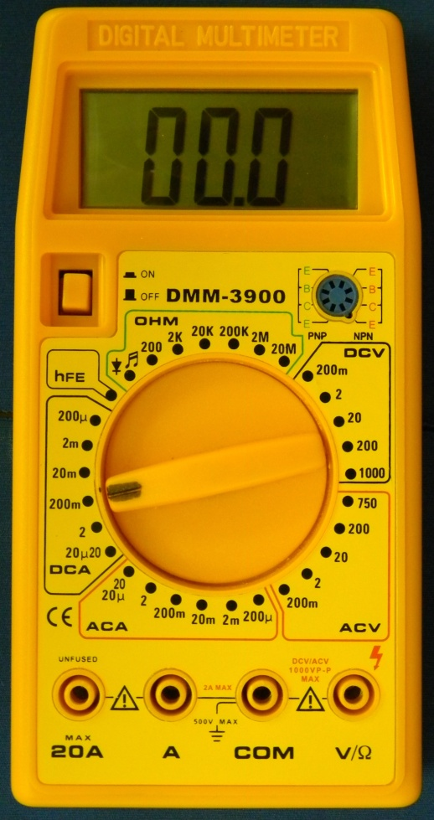
Prepínač funkcií a rozsahov
Spoločná svorka pre meranie U, I, R
Vypínač
ZAP / VYP

Digitálny multimeter DMM – 3900

2 Digitálny multimeter METEX M-3650D
Je 3½ miestny digitálny multimeter, schopný merať napätie a prúd (jednosmerný a striedavý), odpor, kapacitu, frekvenciu, testovať diódy, tranzistory a merať logické úrovne. Prostredníctvom sériového rozhrania RS-232 je schopný komunikovať s počítačom (pripojí sa pomocou špeciálneho kábla).
Jednosmerné napätie | 200mV, 2V, 20 V, 200 V, 1000V
Striedavé napätie | 200mV, 2 V, 20 V, 200 V, 750V
Jednosmerný prúd | 200 μA, 2 mA, 20 mA, 200 mA, 20A
Striedavý prúd | 200 μA, 2mA, 20 mA, 200 mA, 20A
Odpor | 200 Ω, 2 kΩ, 20 kΩ, 200 kΩ, 2 MΩ, 20 MΩ, 2000 MΩ
Kapacita | do 20uF
Frekvencia | do 20MHz
Logické úrovne | LO, HI, ---

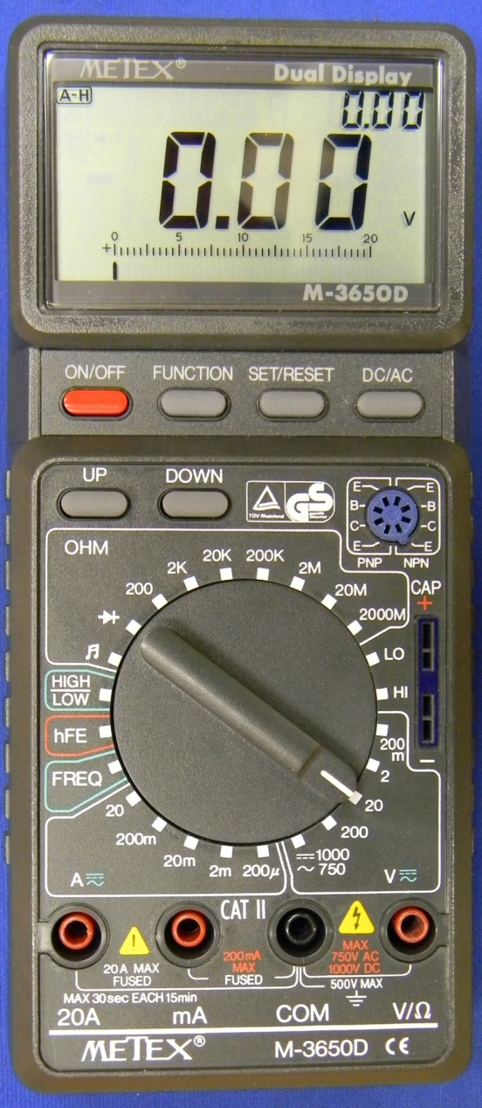
Multifunkčný
LCD displej
Prepínač funkcií a rozsahov
Spoločná svorka pre meranie U, I, R
Vypínač
ZAP / VYP

Digitálny multimeter METEX M-3650D

3 Univerzálny elektronický merací prístroj Metra PU 500
PU 500 je elektronický ručičkový merací prístroj, určený na meranie prúdov, napätí (jednosmerných aj striedavých) a elektrického odporu.

Rozsahy:
Jednosmerné a striedavé napätie: 30 mV ... 600 V
Jednosmerný a striedavý prúd: 10 μA ... 10 A
Elektrický odpor: 1 Ω ... 5 M Ω
Trieda presnosti: 2,5 %

Vypínač
ZAP / VYP
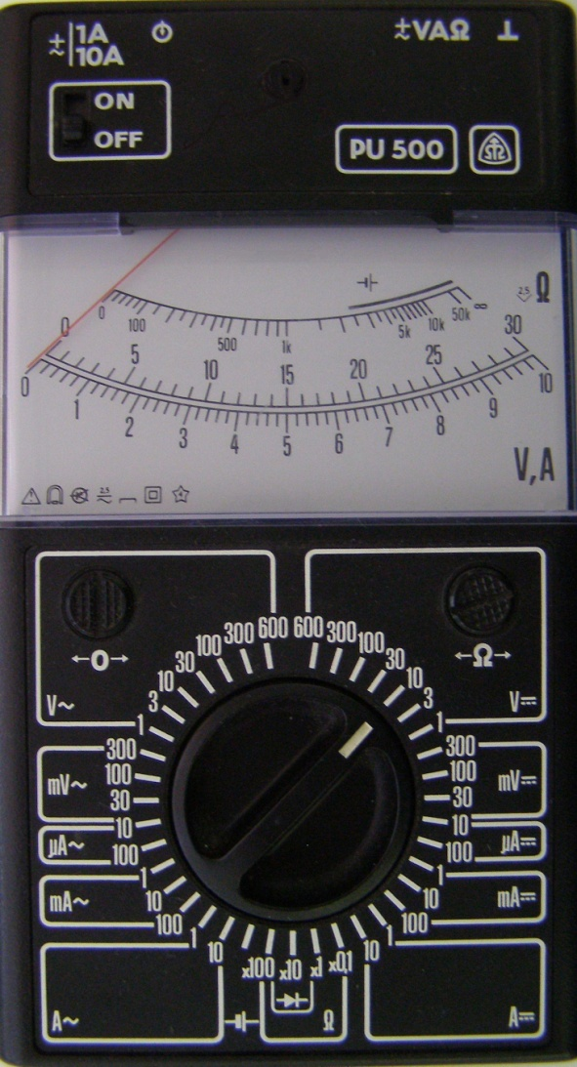
Prepínač funkcií a rozsahov

Merací prístroj PU 500

4 Wattmeter Ganz
Ručičkový merací prístroj, určený na meranie elektrického výkonu. Výkon možno merať v štyroch rozsahoch. Je vybavený prepínačom polarity.

Rozsahy:

Výkon (jednosmerný a striedavý): 30 W ... 240 W
Trieda presnosti: 0,5 %

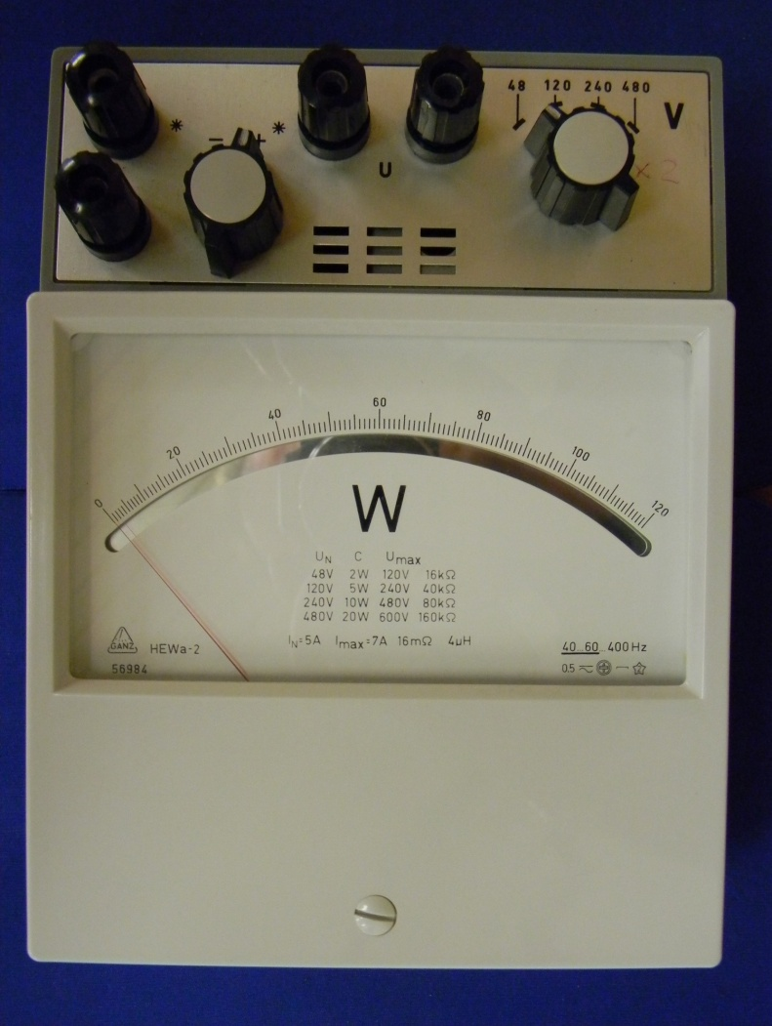

Wattmeter Ganz

